はなそう ポルトゲス 11月分テキスト
Falando português

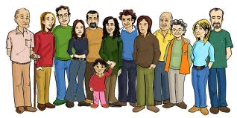
第135回 11月 6日放送 【11月10日再放送】

REVISÃO 復習

- Minha tia vai chegar amanhã do Brasil 私のおばさんが明日ブラジルから来ます
- Quem vai buscar ela no aeroporto? 誰が彼女を迎えに行きますか?
- Eu e meu irmão 私と兄です
/ 祖父・祖母 ＊ / おじ・おば
/ 兄・姉 ＊ / いとこ

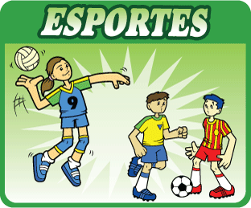

第136回 11月 13日放送 【11月17日再放送】
Esportes 1 スポーツ １

- Você pratica algum esporte? 何かスポーツをしていますか？
- Sim, eu jogo futebol com meus amigos はい、友だちとサッカーをしています
- Eu gosto de jogar vôlei 私はバレーボールをするのが好きです

テニス ＊ 陸上
バレーボール ＊ サッカー

第137回 11月 20日放送 【11月24日再放送】
Falando português

Esportes 2 スポーツ ２
- Hoje eu vou para academia 今日はジムに行きます
- O que você faz na academia? ジムで何をしますか？
- Eu faço aeróbica e natação 私はエアロビクスと水泳をしています
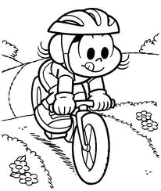

バスケットボール
水泳 ＊ サイクリング


第138回 11月 27 日放送 【12月1日再放送】

Esportes 3 スポーツ ３
- Hoje tem um campeonato de basquete 今日はバスケットボールの大会があります
- Onde será esse campeonato? その大会の会場はどこですか？
- Será no ginásio esportivo municipal 市営体育館です
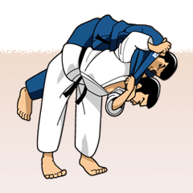
＊ 体操 ＊ 部活動
＊ ボクシング ＊ 柔道

♪ちょっと耳より情報♪
とよはしインターナショナルフェスティバル 2012

日時：平成24年11月18日（日）9:30～16:00
場所：こども未来館ここにこ（豊橋市松葉町３丁目）
内容：各国の民族舞踊、ワールドグルメ、日本語スピーチコンテスト、日本文化紹介、フェアトレード・バザー、フェイスペイントなど。
入場：無料
☆詳細は当協会ホームページをご覧ください。
●問い合わせ：(財)豊橋市国際交流協会
Tel：(0532)55-3671 Fax： 55-3674
e-mail：tiea@tcp-ip.or.jp
http://www.toyohashi-tia.or.jp

♪ 番組へのお便りは
E-mail : the@843fm.co.jp
FAX : 0532-47-0843
はがき：〒441-8543
エフエム豊橋「はなポル」まで。

知りたいポルトガル語や、ブラジルに
ついてなど、何でも気軽にお便りください。
ファンレターも待っています！

